**ANALISIS PEMAHAMAN RELASIONAL SISWA SEKOLAH DASAR DALAM MENYELESAIKAN MASALAH FPB DAN KPK**

**Maylani Safitri1, Mohammad Aminudin2, Imam Kusmaryono3**

1,2,3Pendidikan Matematika, Universitas Islam Sultan Agung

Email : [safitrimaylani64@std.unissula.ac.id](mailto:safitrimaylani64@std.unissula.ac.id)

***Abstrak***

*Penelitian bertujuan mendeskripsikan kemampuan pemahaman relasional siswa sekolah dasar dalam menyelesaikan masalah FPB dan KPK yang di latar belakangi oleh siswa Sekolah Dasar yang belum memiliki pemahaman mendalam ketika menyelesaikan masalah matematis FPB dan KPK. Jumlah responden 18 siswa. Metode yang digunakan yaitu pendekatan deskriptif kualitatif. Teknik pengumpulan data dengan lembar tes tertulis pemahaman relasional, wawancara subjek terpilih. Instrumen yang digunakan yaitu instrumen tes pemahaman relasional dan tes wawancara. Subjek diambil dari hasil tes pemahaman relasional sebanyak 3 responden yang sudah jenuh sebagai subjek kategori tinggi, sedang dan rendah. Instrumen pedoman wawancara untuk memperoleh data lebih jelas pada kemampuan pemahaman relasional. Berdasarkan hasil penelitian disimpulkan terdapat perbedaan kemampuan pemahaman relasional pada subjek kategori kemampuan tinggi, kemampuan sedang dan kemampuan rendah. Subjek kemampuan tinggi memiliki pemahaman relasional sangat baik dalam menyelesaikan masalah FPB dan cukup baik dalam menyelesaikan KPK. Subjek kemampuan sedang memiliki pemahaman relasional cukup baik dalam menyelesaikan masalah FPB maupun KPK. Subjek kemampuan rendah memiliki pemahaman relasional kurang baik dalam menyelesaikan masalah FPB maupun KPK.*

***Kata Kunci****: Pemahaman Relasional, Menyelesaikan Masalah, Faktor Persekutuan Terbesar, Kelipatan Persekutuan Terkecil.*

***Abstract***

*This study aims to describe the relational understanding ability of elementary school students in solving GCD and LCM questions based on elementary students who do not have a deep understanding when solving GCD and LCM math problems. The number of respondents is 18 students. The method used is a qualitative descriptive approach. The data collection technique used a written test sheet for relational understanding, interviewing selected subjects. The instruments used are relational understanding test instruments and interview tests. Subjects were taken from the results of the relational understanding test as many as 3 respondents who were saturated as subjects in the high, medium and low categories. Interview guide instrument to obtain clearer data about relational understanding ability. Based on the results of the study, it was concluded that there were differences in the ability of relational understanding in the subjects of high ability, medium ability and low ability categories. Subjects with high abilities have a very good relational understanding in solving GCD questions and are quite good at solving LCM. Subjects with moderate abilities have a fairly good relational understanding in solving GCD and LCM problems. Low-ability subjects have poor relational understanding in solving GCD and LCM problems.*

***Keyword****: Relational Understanding, Solve the Problem, Great Common Divisor, Least Common Multiple*

**PENDAHULUAN**

Salah satu mata pelajaran yang sangat penting dalam berperan di kehidupan manusia yaitu matematika. Mata pelajaran matematika memberikan kontribusi sangat besar, mulai dari sederhana sampai kompleks, dari yang abstrak sampai yang konkrit untuk memecahkan masalah di segala bidang (Amir, 2014). Penguasaan pelajaran matematika dapat dicapai melalui berbagai cara, salah satunya melalui penyelesaian soal *open ended*. Diberikannya permasalahan bentuk *open ended* seperti masalah kontekstual yang berhubungan dengan kehidupan sehari-hari. Pemberian permasalahan kontekstual akan memberikan pengaruh kepada siswa untuk belajar lebih baik karena yang dipelajari berkaitan dengan peristiwa yang terjadi disekelilingnya (Hidayat & Widjajanti, 2018).

Banyak siswa yang melakukan kesalahan dalam menyelesaikan soal cerita salah satunya disebabkan oleh siswa yang mencoba memahami arti kalimat dalam soal cerita dan kurangnya keterampilan siswa dalam menerjemahkan kalimat soal cerita kehidupan sehari-hari ke dalam kalimat matematika (Evijayanti, 2016). Menyelesaikan masalah soal cerita *open ended* memerlukan pemahaman mendalam. Siswa membutuhkan pemahaman matematis ketika memecahkan masalah matematika. Pemahaman matematis merupakan kemampuan seseorang untuk memahami konsep dan kemampuan untuk melakukan strategi penyelesaian dalam menyelesaikan masalah matematika. Didukung Subroto & Sholihah (2018) pemahaman matematis merupakan kemampuan memahami dalam arti mengenal suatu konsep matematis, menjelaskan kembali yang telah dipahami serta dapat menggunakannya ketika menyelesaikan soal meskipun berbeda.

Salah satu pemahaman matematis yang penting adalah pemahaman relasional terdiri dari pemahaman prosedural dan pemahaman konseptual. Menurut Skemp dalam Utomo & Huda (2020) pemahaman relasional adalah pemahaman siswa untuk mengetahui prosedur yang digunakan dalam menyelesaikan masalah dan mengetahui alasan mengapa prosedur tersebut dilakukan, siswa akan menghubungkan prosedur yang digunakan dengan masalah yang sedang dihadapi, sehingga ketika siswa menemukan permasalahan baru lebih mudah untuk menyelesaikannya. Pernyataan didukung Tianingrum & Sopiany (2017) pemahaman relasional adalah kemampuan menghubungkan pengetahuan siswa terhadap konsep, prinsip, prosedur secara benar dan siswa juga menyadari proses yang dilakukan.

Hasil penelitian sebelumnya menunjukan pemahaman relasional siswa pada beberapa materi matematika pada jenjang SD masih banyak ditemukan masalah. Menurut Wicaksono & Linuhung (2016) pemahaman relasional siswa tergolong rendah karena belum terbiasa mengerjakan soal kreatif, pasif ketika pembelajaran, tidak konsentrasi dan hanya menghafalkan rumus yang mengakibatkan siswa kesulitan melakukan pengerjaan yang tepat. Pemahaman relasional siswa dalam memecahkan masalah ada yang belum dan ada yang sudah terpenuhi sub-indikator pemahaman relasionalnya yang disebabkan oleh kemampuan awal yang dimiliki oleh siswa (Sholihah & Aminatus, 2020). Sedangkan Sidik (2016) siswa yang ditelitinya mengalami dua jenis proses berpikir, yaitu proses berpikir instrumental dan relasional instrumental, siswa yang digolongkan baik pemahaman relasionalnya apabila mencapai tahap memahami masalah dan mengubah masalah tersebut menjadi model matematika.

Hasil uji coba tes tertulis soal cerita FPB dan KPK di SD Negeri Wonolopo 02 pada 15 siswa masih di luar ekspetasi. Ketika hasil tes dianalisis menggunakan beberapa indikator pemahaman relasional menunjukkan belum terpenuhinya indikator tersebut. Ada indikator yang belum dipenuhi secara menonjol yaitu siswa belum melakukan prosedur dengan tepat serta belum melakukan perhitungan dengan tepat. Karena itu, peneliti akan meneliti mendalam dengan menganalisis pada pemahaman relasional siswa SD di materi FPB dan KPK.

Berdasarkan beberapa alasan pentingnya pemahaman relasional pada siswa Sekolah Dasar dalam menyelesaikan masalah *open ended*, maka peneliti akan melakukan penelitian yang mengkaji pemahaman relasional dalam menyelesaikan masalah *open ended* khususnya pada materi FPB dan KPK menggunakan 9 indikator pemahaman relasional, 3 indikator prosedural dan 6 indikator konseptual. Rumusan masalah penelitian difokuskan pada “Bagaimana kemampuan pemahaman relasional siswa sekolah dasar dalam menyelesaikan masalah FPB dan KPK?”. Tujuan dari penelitian ini adalah untuk mendeskripsikan kemampuan pemahaman relasional siswa Sekolah Dasar dalam menyelesaikan masalah FPB dan KPK.

**METODE**

Penelitian ini menggunakan pendekatan deskriptif kualitatif yang bertujuan menjelaskan suatu fenomena sedalam-dalamnya dengan cara pengumpulan detail data yang diteliti agar memperoleh gambaran alami tentang hal yang berkaitan atau berpengaruh terhadap kemampuan pemahaman relasional siswa SD dalam menyelesaikan masalah FPB dan KPK. Subjek penelitian ini sebanyak 3 subjek yaitu 1 siswa kemampuan tinggi, 1 kemampuan sedang dan 1 kemampuan rendah. Subjek ditentukan dengan memberikan tes pemahaman relasional soal cerita FPB dan KPK kepada 18 siswa kelas IV di SD Negeri Wonolopo 02 yang telah menerima materi FPB dan KPK. Peneliti mengambil jawaban sebagai responden penelitian yang akan dikategorikan pada level pemahaman tinggi, sedang dan rendah. Apabila data subjek sudah jenuh, maka terpilih sebagai subjek yang memenuhi indikator pemahaman relasional yang dikategorikan menjadi 3 yaitu sangat baik, cukup baik dan kurang baik.

Instrumen penelitian ini terdiri dari instrumen utama dan instrumen bantu. Sugiyono (2018) menyampaikan instrumen utama penelitian kualitatif adalah peneliti sendiri yang berperan dalam proses pengumpulan data, analisis data dan menarik kesimpulan. Sedangkan instrumen bantu adalah intrumen tes tertulis pemahaman relasional dan lembar tes wawancara. Tes uraian *open-ended* ini berupa soal cerita FPB dan KPK sebanyak 2 butir soal yang akan dianalisis menggunakan indikator pemahaman relasional untuk mengetahui pemahaman relasional siswa dalam mengerjakan soal cerita FPB dan KPK. Wawancara dilakukan pada subjek terpilih untuk mendalami pemahamaan relasional siswa berdasarkan indikator dan menggunakan pedoman wawancara. Maka, peneliti menggunakan wawancara semi terstruktur yang dilakukan berdasarkan arahan peneliti serta pertanyaan dikembangkan untuk mengorek informasi mendalam tentang topik penelitian yang dikaji.

Model analisis data kualitatif yang digunakan dari Miles dan Hubermen dalam Sahid (2011) dengan tahapan: 1)mereduksi data, 2)menyajikan data, 3)menarik kesimpulan. Tahap reduksi data meliputi merangkum hasil tes, mendengarkan hasil wawancara, mentranskrip wawancara dan menyederhanakan wawancara. Setelah mereduksi, menyajikan data dengan memilih dan menyederhanakan data berbentuk teks naratif berlandaskan indikator pemahaman relasional. Tahap terakhir yaitu menarik kesimpulan berdasarkan temuan dan melakukan verifikasi data untuk memberikan penjelasan makna data yang disajikan. Hasil yang disimpulkan sejalan dengan tujuan penelitian yaitu mendeskripsikan pemahaman relasional siswa dalam menyelesaikan masalah FPB dan KPK.

**HASIL DAN PEMBAHASAN**

**Hasil**

Penelitian mendeskripsikan kemampuan pemahaman relasional siswa dalam menyelesaikan masalah FPB dan KPK menggunakan 2 kategori yaitu kategori prosedural dan kategori konseptual. Berikut dipaparkan mengenai kemampuan pemahaman relasional dari masing-masing kategori subjek ini pada soal FPB dan KPK yang diberikan. Selengkapnya disajikan dalam Tabel 1 berikut.

**Tabel 1. Persentase Kemampuan Pemahaman Relasional**

|  |  |  |  |  |  |
| --- | --- | --- | --- | --- | --- |
| **Nama Subjek** | **Tingkat Kemampuan Siswa** | **Persentase pemahaman relasional** | | | |
| **Masalah FPB** | **Keterangan** | **Masalah KPK** | **Keterangan** |
| ZNA | Tinggi | 100% | Sangat baik | 77,77% | Cukup baik |
| ATN | Sedang | 55,55% | Cukup baik | 62,5% | Cukup baik |
| FSA | Rendah | 36% | Kurang baik | 50% | Kurang baik |

Data mengenai pemahaman relasional diambil dengan memberikan instrumen berupa dua masalah dan wawancara kepada ketiga subjek penelitian. Masalah 1 berkaitan dengan materi FPB dan masalah 2 berkaitan dengan materi FPB. Deskripsi hasil pekerjaan siswa dan wawancara terkait dengan pemahaman relasional dijelaskan sebagai berikut.

1. Subjek Tinggi (ZNA)
2. Masalah FPB

Pada kategori prosedural, subjek ZNAmelakukan serangkaian prosedur penyelesaian FPB lengkap dari langkah 1 sampai 4 menggunakan metode pohon faktor dengan lancar. Subjek ZNA juga memperoleh hasil tepat dengan menentukan FPB untuk menentukan jumlah kelompok yang dapat dibentuk menggunakan metode pohon faktor. Sehingga menghasilkan jawaban FPB tepat yaitu 12. Berikut hasil kerja ZNA pada pemahaman relasional kategori prosedural yang disajikan pada gambar 1.

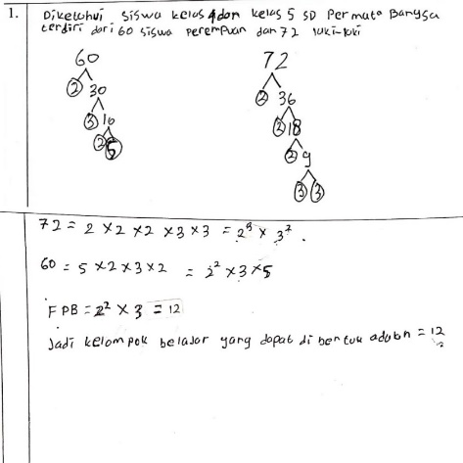

**Gambar 4. 1. Penyelesaian FPB Subjek Tinggi**

Pada kategori konseptual menunjukkan subjek ZNA mampu melakukan serangkaian prosedur dengan metode pohon faktor, dapat dilihat bahwa serangkaian prosedur dapat diterapkan dengan lancar tanpa ada kesalahan dan mengetahui apa yang harus dilakukan pada setiap langkahnya serta memberikan argumen logis ketika melakukan prosedur dari langkah 1 sampai langkah 4. Pemilihan metode pohon faktor karena lebih mudah menentukan faktorisasi primanya dan penyelesaian FPB karena membagi kelompok sama banyak. Subjek ZNA mengetahui prasyarat mengerjakan FPB yaitu dapat menggunakan operasi pembagian dan perkalian, mengetahui bilangan prima dan bilangan berpangkat. Ketika diberi soal baru yang hampir mirip dapat mengetahui dan memberikan alasan mengapa permasalahan 1 dapat diselesaikan menggunakan FPB dan bentuk soal 2 dapat diselesaikan menggunakan KPK.

1. Masalah KPK

Pada kategori prosedural, subjek ZNAlancar sampai tahap ketiga dalam menentukan KPK menggunakan metode daftar kelipatan. Namun, terkendala pada prasyarat materi mengukur satuan waktu untuk menjumlahkan hari dan tanggal bertemu kembali. Sehingga belum diperoleh hasil tepat. Berikut hasil kerja KPK ZNA disajikan pada gambar 2.

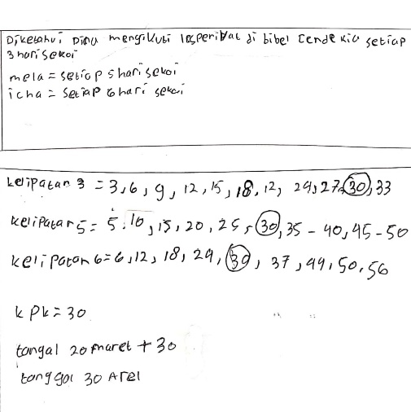

**Gambar 4. 2. Penyelesaian KPK Subjek Tinggi**

Subjek ZNAmenunjukkan kurang lancar menuliskan serangkaian prosedur KPK menggunakan metode daftar kelipatan karena terkendala dalam menjumlahkan hari dan tanggal pertama bertemu dengan KPK 30 sehingga belum diperoleh hasil tepat.

Sedangkan pada kategori konseptual menunjukkan subjek ZNAmenuliskan prosedur KPK menggunakan metode daftar kelipatan lengkap meskipun pada prosedur 4 belum tepat dan mengetahui apa yang dilakukan setiap langkahnya sertamemberikan argumen logis ketika melakukan prosedur yaitu menggunakan metode daftar kelipatan dalam menyelesaikan KPK karena bilangannya kecil lebih mudah menentukan KPK nya. Dipilih penyelesaian KPK karena dicari hari dan tanggal bertemu kedua kalinya. Subjek ZNA mengetahui prasyarat mengerjakan KPK, seperti operasi bilangan penjumlahan, kelipatan bilangan dan bilangan persekutuan. Namun, pada langkah 4 belum menguasainya. Subjek ZNAmenyadari kesalahan pada langkah 4 dan dapat memperbaiki kesalahan. Selain itu, mengetahui bentuk soal baru yang diselesaikan menggunakan FPB maupun KPK dan dapat memberikan alasan.

1. Subjek Sedang (ATN)
2. Masalah FPB

Pada kategori prosedural, subjek ATN hanya menerapkan serangkaian prosedur sampai langkah ketiga saja dengan menentukan KPK, padahal permasalahan nomor 1 diselesaikan menentukan FPB karena permasalahannya berkaitan dengan pembagian kelompok. Sehingga hasil yang diperoleh tidak tepat. Berikut hasil kerja FPB pada ATN disajikan pada gambar 3.

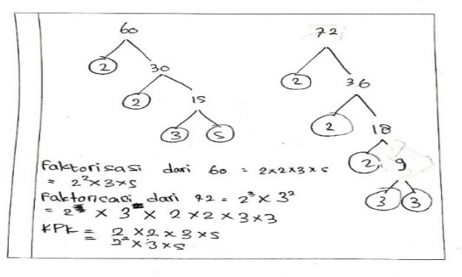

**Gambar 4. 3. Penyelesaian FPB Subjek Sedang**

Sedangkan pada kategori konseptual dapat dilihat bahwa ATN menerapkan serangkaian prosedur dari langkah 1 sampai langkah 3 saja dengan mengalami kendala pada langkah ketiga. Subjek ATNmengalami kesalahan dengan menentukan KPK serta belum menuliskan hasil jawaban akhir yaitu dapat dibagi 12 kelompok.

Subjek ATNmemberikan argumen logis menggunakan metode pohon faktor karena lebih mudah menentukan faktorisasi primanya. Namun pada langkah 3 tidak memberikan argumen logis karena seingat subjek ATN pernah menjumpai soal seperti nomor 1 diselesaikan dengan KPK. Padahal nomor 1 seharusnya menentukan FPB dari 60 dan 72. Subjek hanya mengenali jenis bentuk soal KPK serta memberikan alasan mengapa dapat diselesaikan menggunakan KPK. Namun untuk soal yang dapat diselesaikan menggunakan FPB subjek ATN tidak dapat mengenalinya.

1. Masalah KPK

Pada kategori prosedural, subjek ATN lancar dalam melakukannya sampai tahap kedua dalam menentukan KPK dengan metode daftar kelipatan. Namun, terkendala di langkah 3 dan 4 karena tidak menguasai prasyarat materi mengukur satuan waktu untuk menjumlahkan hari dan tanggal bertemu kembali kedua kali. Sehingga belum diperoleh hasil tepat. Berikut hasil kerja ATN pada KPK yang disajikan pada gambar 4.

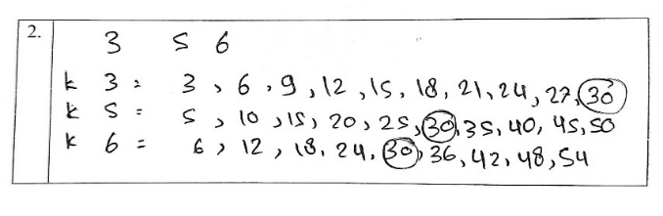

**Gambar 4. 4. Penyelesaian KPK Subjek Sedang**

Sedangkan pemahaman relasional dapat dilihat subjek ATNdapat menerapkan serangkaian prosedur lancar sampai langkah ketiga disertai argumen yang logis setiap langkahnya menggunakan metode daftar kelipatan karena lebih mudah menentukan KPK nya karena cuma ditambah dengan bilangan yang dicari kelipatannya. Tidak dapat melakukan prosedur keempat karena kurangnya penguasaan materi prasyarat mengukur satuan waktu dalam menentukan hari dan tanggal bertemu untuk yang kedua kalinya. Subjek ATN mengenali bentuk soal baru yang dapat diselesaikan menggunakan KPK. Namun untuk soal yang dapat diselesaikan menggunakan FPB subjek ATN tidak dapat mengenalinya.

1. Subjek Rendah (FSA)
2. Masalah FPB

Pada kategori prosedural, subjek FSA tidak lancar melakukan prosedur FPB menggunakan metode pohon faktor, karena terkendala pada langkah kedua yaitu faktorisasi prima dioperasikan menggunakan operasi perkalian. Selain itu, pada langkah ketiga juga tidak memilih penyelesaian menggunakan FPB maupun KPK yaitu langsung diperoleh hasil akhirnya tanpa melakukan perhitungan. Padahal seharusnya diselesaikan dengan FPB untuk menentukan pembagian kelompok dengan jumlah sama banyak. Berikut hasil kerja FSA pada FPB yang disajikan pada gambar 5.

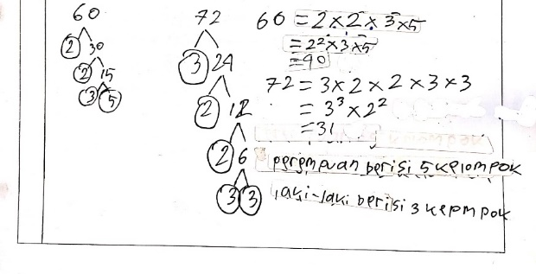

**Gambar 4. 5. Penyelesaian FPB Subjek Rendah**

Sedangkan pada kategori konseptual, subjek FSA menunjukkan hanya lancar prosedur pertama dengan metode pohon faktor yaitu saat memfaktorkan bilangan, karena pada tahap kedua saat menuliskan faktorisasi prima terdapat kesalahan yaitu melakukan operasi perkalian pada hasil faktorisasi prima. Lalu pada prosedur ketiga tidak dapat menentukan FPB dan memperoleh hasilnya dari hasil pembagian terakhir yang merupakan bilangan prima saat tahap sehingga menghasilkan jawaban akhir tidak tepat. Subjek FSAtidak dapat mengetahui setiap bentuk soal baru yang dapat diselesaikan menggunakan FPB maupun KPK.

1. Masalah KPK

Pada kategori prosedural, subjek FSA tidak lancar menyelesaikan KPK dengan metode pohon faktor karena terkendala pada langkah ketiga yaitu tidak menentukan penyelesaian dengan FPB maupun KPK. Hasil akhir langsung diperoleh dari perkalian faktorisasi dari 3 dan 5. Padahal seharusnya diselesaikan dengan KPK untuk menentukan bertemu kembali kedua kalinya. Pada langkah keempat dapat melakukannya dengan baik dalam menjumlahkan tanggal bertemu kembali dengan KPKnya sehingga jawaban akhir tidak tepat. Berikut hasil kerja FSA pada KPK yang disajikan pada gambar 6.

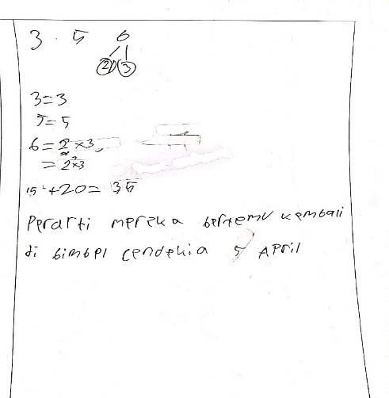

**Gambar 4. 6. Penyelesaian KPK Subjek Rendah**

Subjek FSAmenyampaikan alasan penggunaan metode pohon faktor yaitu lebih mudah menentukan faktorisasi primanya. Namun, pada langkah keempat tidak memberikan argumen dalam menentukan tanggal bertemu yang kedua kalinya sehingga hasil kurang tepat karena harus dijumlahkan dengan tanggal pertama yaitu KPKnya. Subjek FSAtidak dapat mengetahui setiap bentuk soal baru yang dapat diselesaikan menggunakan FPB maupun KPK.

**Pembahasan**

Pemahaman relasional siswa pada saat menyelesaikan masalah FPB dan KPK antara siswa berkemampuan tinggi, sedang dan rendah berbeda yang dipengaruhi beberapa faktor seperti kemampuan awal, gaya belajar dan pengetahuan prosedur siswa berbeda. Astuti (2015) kemampuan awal berupa prasyarat memasuki materi selanjutnya menjadi faktor utama dalam mempengaruhi pengalaman belajar dalam proses pemahaman. Gaya belajar yang menggunakan media pembelajaran *sponges* dakon dan kelas kontrol tanpa media pembelajaran menyebabkan pemahaman berbeda, hasil belajar menggunakan media *sponges* dakon berpengaruh baik terhadap hasil belajar matematika FPB dan KPK. (Fitri, 2020)

Siswa harus memiliki pengetahuan prosedural dari awal sampai akhir untuk menyelesaikan masalah. Armanza & Asyhar (2020) pengetahuan prosedural berfokus pada keterampilan melakukan urutan prosedur untuk menyelesaikan masalah matematika. Maka, pengetahuan prosedural sangat penting dimiliki siswa karena berhubungan erat dengan konseptual. Kedua pemahaman ini berguna menentukan kedalaman pemahaman untuk mendapatkan solusi logis dalam memecahkan masalah.

Pemahaman relasional siswa pada subjek tinggi sangat baik dalam menyelesaikan masalah FPB karena dapat memenuhi semua indikator prosedural dan konseptual. Namun, hanya memiliki kemampuan cukup ketika memenuhi indikator dalam menyelesaikan masalah KPK yang disebabkan belum dilakukan seluruh prosedur penyelesaian masalah. Polya dalam Sumartini (2016) menyelesaikan masalah sesuai rencana dapat dilakukan dengan menjalankan prosedur yang telah dipilih untuk mendapatkan penyelesaian. Tanpa kelancaran prosedural yang cukup dapat menyebabkan siswa mengalami kesulitan mendalami pemahaman mereka tentang ide-ide matematika dan memecahkan masalah matematika. (Sari et al., 2018)

Prosedur yang belum dilakukan berhubungan dengan materi prasyarat mengukur satuan hari dan tanggal. Maka sebelum menuju bab selanjutnya penting untuk menguatkan pemahaman materi sebelumnya, sejalan dengan Novriani et al., (2013) pengetahuan materi prasyarat harus dimiliki siswa karena dapat meningkatkan pengetahuan awal siswa yang berperan penting untuk membangun jembatan antara pengetahuan yang telah dipelajari dengan pengetahuan baru sehingga baik untuk meningkatkan prestasi belajar siswa.

Subjek sedang memiliki pemahaman relasional cukup baik karena cukup mampu memenuhi indikator pemahaman relasional dalam menyelesaikan masalah FPB maupun KPK. Hal tersebut terjadi karena siswa hanya mengenali permasalahan KPK sehingga jawaban yang diperoleh tidak tepat. Sejalan dengan Meilani & Maspupah (2019) siswa masih bingung dan tidak dapat menentukan permasalahan diselesaikan menggunakan KPK atau FPB sehingga siswa menuliskan keduanya dalam lembar jawaban. Pada soal nomor 2 memilih KPK, tetapi belum mengetahui materi prasyarat jawaban belum tepat. Maka, sebaiknya pembelajaran lebih ditekankan lagi melalui pembelajaran kontekstual karena dapat mengembangkan cara belajar siswa sendiri dan selalu mengaitkan dengan apa yang telah diketahui dengan apa yang ada dimasyarakat (Chityadewi, 2019). Peningkatan pemahaman siswa dapat dibantu dengan alat peraga agar pembelajaran lebih bermakna bagi siswa maupun guru, salah satunya menggunakan multimedia komik pembelajaran dengan pendekatan kontekstual pada materi FPB dan KPK karena mendapat respon dari siswa sangat baik dalam pembelajaran. (Nuruoeni, 2013)

Subjek kemampuan rendah memiliki pemahaman relasional kurang baik karena kurang mampu memenuhi indikator dalam menyelesaikan masalah FPB maupun KPK yang disebabkan siswa tidak dapat memahami permasalahan yang dapat diselesaikan menggunakan FPB atau KPK. Sejalan dengan Meilani & Maspupah (2019) beberapa siswa masih bingung dalam merencanakan penyelesaian soal masih ada yang belum bisa serta lupa cara menentukan FPB dan KPK. Siswa hanya terpaku dengan jawaban akhir karena pada prosedur ketiga dalam menentukan FPB atau KPK tidak dilakukan, tentu saja jawaban akhir tidak tepat yang disebabkan oleh tidak direncanakan pemecahan masalah, tidak menyelesaikan masalah secara tepat dan menafsirkan solusi yang salah. (Purba et al., 2017)

Menurut Zebua et al., (2020) kemampuan pemahaman konseptual siswa masih tergolong rendah terbukti dari ketidakmampuan siswa menerapkan suatu rumus dalam perhitungan sederhana, mengerjakan perhitungan secara algorimik, dan mengaitkan suatu konsep dengan konsep lainnya. Subjek dengan kemampuan rendah pun tidak dapat memberikan argumen yang logis terhadap penyelesaian yang dipilih ketika seharusnya memilih penyelesaian dengan menentukan FPB atau KPK. Menurut Rosita (2014) belajar memahami matematika umumnya melibatkan pengetahuan konsep dan prinsip serta membangun hubungan bermakna antara *prior knowledge* dan konsep yang sedang dipelajari.

Pemahaman konseptual yang mendukung prosedural salah satunya kemampuan memberikan argumen logis dalam melakukan prosedur. Sejalan dengan Puspa (2015) argumentasi dalam matematika sangat diperlukan karena dapat menjelaskan dengan logis dan dapat memutuskan prosedur penyelesaian yang tepat untuk menyelesaikan masalah. Maka, sebaiknya siswa lebih banyak diberi latihan soal berbasis masalah karena dapat menyediakan banyak kesempatan kegiatan matematis kepada mahasiswa dalam melakukan argumentasi (Soekisno, 2015).

**SIMPULAN**

Hasil analisis data dan pembahasan yang telah dideskripsikan tentang kemampuan pemahaman relasional siswa Sekolah Dasar dalam menyelesaikan masalah FPB dan KPK, dapat diambil simpulan bahwa, terdapat perbedaan kemampuan pemahaman relasional pada subjek kategori kemampuan tinggi, sedang dan rendah. Pada subjek kemampuan tinggi memiliki pemahaman relasional sangat baik dalam menyelesaikan masalah FPB dan cukup baik dalam menyelesaikan KPK. Sedangkan subjek kemampuan sedang memiliki pemahaman relasional cukup baik dalam menyelesaikan masalah FPB maupun KPK. Pada subjek kemampuan rendah memiliki pemahaman relasional kurang baik dalam menyelesaikan masalah FPB maupun KPK.

**SARAN**

Berdasarkan penelitian yang telah dilakukan, maka peneliti memberikan beberapa saran sebagai berikut:

* 1. Guru harus membekali materi prasyarat seperti bilangan prima, bilangan berpangkat, faktor bilangan dan kelipatan bilangan. Guru juga perlu memberikan lebih banyak latihan soal berbasis masalah dan memberikan pembelajaran kontekstual dengan bantuan alat peraga, salah satunya menggunakan media pembelajaran *sponges* dakon yang dapat memberikan pengaruh baik terhadap hasil belajar matematika FPB dan KPK.
  2. Penelitian ini diharapkan dapat memberikan informasi bagi penelitian selanjutnya dan menambah wawasan bagi peneliti lain dalam hal penulisan. Penulis memberikan saran untuk penelitian selanjutnya dapat dilakukan dengan pokok bahasan lain baik secara materi maupun tinjauan.
  3. Penelitian ini diharapkan dapat memberikan acuan untuk dapat dilakukan penelitian selanjutnya mengenai model pembelajaran untuk meningkatkan pemahaman relasional siswa.

**DAFTAR PUSTAKA**

Amir, A. (2014). Pembelajaran matematika sd dengan menggunakan media manipulatif. *Forum Paedagogik*, *6*(1), 72–89. https://doi.org/https://doi.org/10.24952/paedagogik.v6i01.166

Armanza, R., & Asyhar, B. (2020). Pemahaman konseptual dan prosedural siswa sma/ma dalam menyelesaikan soal program linier berdasarkan tipe kepribadian. *Jurnal Tadris Matematika*, *3*(2), 163–176. https://doi.org/10.21274/jtm.2020.3.2.163-176

Astuti, S. P. (2015). Pengaruh kemampuan awal dan minat belajar terhadap prestasi belajar fisika. *Formatif: Jurnal Ilmiah Pendidikan MIPA*, *5*(1), 68–75. https://doi.org/10.30998/formatif.v5i1.167

Chityadewi, K. (2019). Meningkatkan hasil belajar matematika pada materi operasi hitung penjumlahan pecahan dengan pendekatan ctl (contextual teaching and learning). *Journal of Education Technology*, *3*(3), 196–202. https://doi.org/10.23887/jet.v3i3.21746

Evijayanti, W. (2016). *Analisis Kesulitan Siswa Kelas Vii Smp Negeri 3 Kartasuara Dalam Menyelesaikan Soal Cerita Aritmatika Sosial*. Universitas Muhammadiyah Surakarta.

Fitri, A. (2020). Pengaruh penggunaan media sponges dakon pada materi fpb dan kpk terhadap hasil belajar siswa kelas iv sd. *Scholaria: Jurnal Pendidikan Dan Kebudayaan*, *10*(2), 171–178. https://doi.org/10.24246/j.js.2020.v10.i2.p171-178

Hidayat, P. W., & Widjajanti, D. B. (2018). Analisis kemampuan berpikir kreatif dan minat belajar siswa dalam mengerjakan soal open ended dengan pendekatan ctl. *Phytagoras Jurnal Pendidikan Matematika*, *13*(1), 63–75.

Meilani, M., & Maspupah, A. (2019). Analisis kemampuan pemecahan masalah sd pada materi kpk dan fpb. *Journal on Education*, *02*(01), 25–35.

Novriani, A. U., Miharti, & Abdullah. (2013). Pemberian Materi Prasyarat untuk Meningkatkan Prestasi Belajar Siswa pada Pokok Bahasan Reaksi Redoks Di Kelas X SMA Negeri 4 Pekanbaru. *Program Studi Pendidikan Kimia FKIP Universitas Riau*, *2008*.

Nuruoeni, R. (2013). Pengembangan multimedia komik pembelajaran matematika berbasis kontekstual untuk bahan ajar kpk dan fpb pada siswa kelas iv sekolah dasar. *Repository Univeristas Muhammadiyah Purworejo*, *1*(1).

Purba, E. N., Surya, E., & Syahputra, E. (2017). Analisis kemampuan berpikir kreatif siswa melalui pemecahan masalah pada materi FPB dan KPK. *Pps Universitas Medan*.

Puspa, E. F. (2015). Pengembangan soal matematika model pisa untuk mengetahui argumentasi siswa di Sekolah Menengah Pertama. *Jurnal Pendidikan Matematika*, *9*(2), 124–147.

Rosita, C. D. (2014). Kemampuan penalaran dan komunikasi matematis : apa, mengapa, dan bagaimana ditingkatkan pada mahasiswa. *Euclid*, *1*(1), 33–46. https://doi.org/10.33603/e.v1i1.342

Sahid, R. (2011). *Analisis data penelitian kualitatifmodel miles dan huberman*. Pasca UMS. https://www.scribd.com/embeds/211341201/content

Sari, N., Yusmin, E., & Nursangaji, A. (2018). Kelancaran prosedural siswa dalam menyelesaikan soal persamaan kuadrat di kelas x smkn 2 pontianak. *Jurnal Pendidikan Dan Pembelajaran Khatulistiwa*, *7*(2), 1–9.

Sholihah, & Aminatus. (2020). *Analisis Pemahaman Relasional Siswa dalam Memecahkan Masalah Matematika Berdasarkan Teori APOS Ditinjau dari Kemampuan Awal Matematika*. Universitas Islam Negeri Sunan Ampel.

Sidik, G. S. (2016). Analisis proses berpikir dalam pemahaman matematis siswa sekolah dasar dengan pemberian scaffolding. *Jpsd Jurnal Pendidikan Sekolah Dasar*, *2*(2), 192–204.

Soekisno, B. A. (2015). Pembelajaran berbasis masalah untuk meningkatkan kemampuan argumentasi matematis mahasiswa. *Infinity Journal*, *4*(2), 120–139. https://doi.org/10.22460/infinity.v4i2.77

Subroto, T., & Sholihah, W. (2018). Analisis hambatan belajar pada materi trigonometri dalam kemampuan pemahaman matematis siswa. *IndoMath: Indonesia Mathematics Education*, *1*(2), 109–120. https://doi.org/10.30738/indomath.v1i2.2624

Sugiyono. (2018). *Metode penelitian kuantitatif, kualitatif dan r&d* (28th ed.). Alfabeta Bandung.

Sumartini, T. S. (2016). Peningkatan kemampuan pemecahan masalah matematis siswa melalui pembelajaran berbasis masalah. *Musharafa Jurnal Pendidikan Matematika*, *5*(2), 148–158. https://doi.org/https://doi.org/10.31980/mosharafa.v5i2.270

Tianingrum, R., & Sopiany, H. N. (2017). Analisis kemampuan pemahaman matematis siswa smp pada materi bangun ruang sisi datar. *Prosiding Seminar Nasional Matematika Dan Pendidikan Matematika (Sesiomadika)*, 440–446.

Utomo, D. P., & Huda, M. (2020). *Pemahaman relasional analisis proses pembuktian menggunakan induksi matematika* (A. In’am (ed.); 1st ed.). Bildung.

Wicaksono, S., & Linuhung, N. (2019). Analisis berpikir relasional siswa sd dalam menyelesaikan masalah aritmetika. *Prosiding Seminar Nasional Sains Matematika Informatika Dan Aplikasinya IV*, *4*(4), 77–85.

Zebua, V., Rahmi, & Yusri, R. (2020). Analisis kesalahan siswa dalam menyelesaikan soal barisan dan deret ditinjau dari kemampuan pemahaman konsep matematis. *Jurnal LEMMA*, *6*(2), 122–133. https://doi.org/10.22202/jl.2020.v6i2.4088